医院召开2025年护理质量与安全管理委员会会议

为进一步加强护理质量管理，提升护理服务水平，保障患者安全，3月12日下午，我院召开了2025年护理质量与安全管理委员会会议。医院护理部、各科室护士长及质控护士均参加了此次会议。
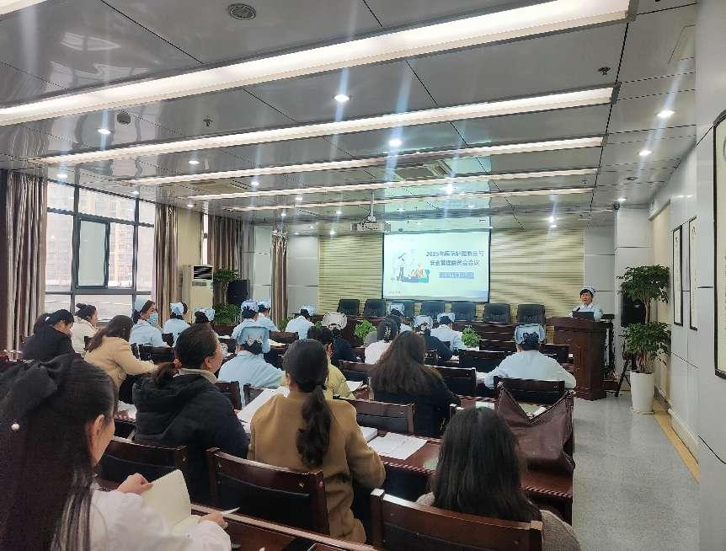
会上，护理部钟莉主任对2024年护理质量检查、满意度调查工作、护理文书书写以及护理不良事件进行了全面总结与回顾。通过详实的数据展示了在护理质量控制、患者安全管理、优质护理服务等方面取得的成绩，同时也深入剖析了工作中存在的问题与不足，如护理人员管理与急诊急救能力的提升、护理流程进一步优化、需要强化监督机制等。
随后，钟主任传达了参加2025年全省中医护理质控中心工作会议内容，分别就安徽省中医院护理质量评价指标建立、全省三甲中医院质控检查情况以及省中医护理质控中心2025年工作计划进行了深入的汇报与分析。通过横向与其他优秀医院对比，纵向分析自身历年数据变化，找出差距与发展趋势，针对现存问题提出了具有针对性的改进策略。
最后，会议对我院2025年护理质控重点工作进行了全面部署。2025年护理工作将围绕医院发展战略目标，持续完善护理质量管理体系，加强护理质量关键环节管控；深化优质护理服务内涵，拓展护理服务领域；加大护理人才培养力度，打造一支高素质、专业化的护理团队；积极推进护理信息化建设，实现护理管理的科学化、精细化。
此次会议的召开，为我院2025年的护理工作指明了方向，全体护理人员将以更加饱满的热情和严谨的态度投入到工作中，为患者提供更加优质、安全、高效的中医护理服务，推动医院护理事业再上新台阶。

撰稿：潘静

